GUÍA INTERTEXTUALIDAD

Nombre:
Fecha: 25/5/2020
Fecha de entrega: 1/6/2020
Entregar a entregotarea2@gmail.com
Curso: III Medio

Objetivo: Comprender el concepto de intertextualidad. Leyendo, comparando y analizando dos obras literarias. Creando elementos intertextuales con humor y respeto.

I. Lee atentamente los siguientes textos y responde a las preguntas que se presentan a continuación.

A.- La casa de Asterión

Sé que me acusan de soberbia, y tal vez de misantropía, y tal vez de locura. Tales acusaciones (que yo castigaré a su debido tiempo) son irrisorias. Es verdad que no salgo de mi casa, pero también es verdad que sus puertas (cuyo número es infinito) están abiertas día y noche a los hombres y también a los animales. Que entre el que quiera. No hallará pompas mujeriles aquí ni el bizarro aparato de los palacios, pero sí la quietud y la soledad. Asimismo hallará una casa como no hay otra en la faz de la tierra. (Mienten los que declaran que en Egipto hay una parecida.) Hasta mis detractores admiten que no hay un solo mueble en la casa. Otra especie ridícula es que yo, Asterión, soy un prisionero. ¿Repetiré que no hay una puerta cerrada, añadiré que ho hay una cerradura? Por lo demás, algún atardecer he pisado la calle; si antes de la noche volví, lo hice por el temor que me infundieron las caras de la plebe, caras descoloridas y aplanadas, como la mano abierta. Ya se había puesto el sol, pero el desvalido llanto de un niño y las toscas plegarias de la grey dijeron que me habían reconocido. La gente oraba, huía, se prosternaba; unos se encaramaban al estilóbato del templo de las Hachas, otros juntaban piedras. Alguno, cro, se ocultó bajo el mar. No en vano fue una reina mi madra; no puedo confundirme con el vulgo, aunque mi modestia lo quiera.
El hecho es que soy único. No me interesa lo que un hombre pueda trasmitir a otros hombres; como el filósofo, pienso que nada es comunicable por el arte de la escritura. Loas enojosas y triviales minucias no tienen cabida en mi espíritu, que está capacitado para lo grande; jamás he retenido la diferencia entre una letra y otra. Cierta impaciencia generosa no ha consentido que yo aprndiera a leer. A veces lo deploro, porque las noches y los días son largos.
Claro que no me faltan distacciones. Semejante al carnero que va a embestir, corro por las galerías de piedra hasta rodar al suel, mareado. Me agazapo a la sombra de un aljibe o a la vuelta de un corredor y juego a que me buscan. Hay azoteas desde las que me dejo caer, hasta ensangrentarme. A cualquier hora puedo jugar a estar dormido, con los ojos cerrados y la respiración poderosa. (A veces me duermo realmente, a veces ha cambiado el color del día cuando he abierto los ojos.) Pero de tantos juegos el que prefiero es el de otro Asterión. Finjo que viene a visitarme y que yo le muestro la casa. Con grandes reverencias le digo: Ahora volvemos a la encrucijada anterior o Ahora desembocamos en otro patio o Bien decía yo que te gustaría la canaleta o Ahora verás una cisterna que se llenó de arena o Ya verás cómo el sótano se bifurca. A veces me equivoco y nos reímos buenamente los dos.
No sólo he imaginado eso juegos, también he meditado sobre la casa. Todas las partes de la casa están muchas veces, cualquier lugar es otro lugar. No hay un aljibe, un patio, un abrevadero, un pesebre; son catorce [son infinitos] los pesebres, abrevaderos, patios, aljibes, la casa es del tamaño del mundo; mejor dicho, es el mundo. Sin embargo, a fuerza de fatigar patios con un aljibe y polvorientas galerías de piedra gris, he alcanzado la calle y he visto el templo de las Hachas y el mar. Eso no lo entendí hasta que una visión de la noche me reveló que también son catorce [son infinitos] los mares y los templos. Todo está muchas veces, catorce veces, pero dos cosas hay en el mundo que parecen estar una sola vez: arriba, el intrincado sol; abajo, Asterión. Quizá yo he creado las estrellas y el sol y la enorme casa, pero ya no me acuerdo.
Cada nueve años entran en la casa nueve hombres para que yo los libere de todo mal. Oigo sus pasos o su voz en el fondo de las galerías de piedra y corro alegremente a buscarlos. La ceremonia dura pocos minutos. Uno tras otro caen sin que yo me ensantgriente las manos. Donde cayeron, quedan, y los cadáveres ayudan a distinguir una galería de las otras. Ignoro quiénes son, pero sé que uno de ellos profetizó, en la hora de su muerte, que alguna vez llegaría mi redentor, Desde entonces no me duele la soledad, porque sé que vive mi redeentor y al fin se levantará sobre el polvo. Si mi oído alcanzara los rumores del mundo, yo percibiría sus pasos. Ojalá me lleve a un lugar con menos galerías y menos puertas. ¿Cómo será mi redentor?, me pregunto. ¿Será un toro o un hombre? ¿Será tal vez un toro con cara de hombre? ¿O será como yo?
El sol de la mañana reverberó en la espada de bronce. Ya no quedaba ni un vestigio de sangre.
-¿Lo creerás, Ariadna? -dijo Teseo-. El minotauro apenas se defendió.

B.- El mito del minotauro

Se cuenta que Pasifae, esposa del rey de Creta – Minos- incurrió en la ira de Poseidón y éste, como castigo, la condenó a dar a luz a un hijo deforme: el Minotauro, el cual tenía un enorme cuerpo de hombre y cabeza de toro. Para esconder al “monstruo”, Minos ordenó al famoso arquitecto Dédalo que construyera un laberinto, una construcción tremendamente complicada de la que muy pocos conseguían salir. Escondió allí al Minotauro.
Cada luna nueva era imprescindible sacrificar un hombre para que el Minotauro pudiera alimentarse, pues subsistía gracias a la carne humana. Cuando este deseo no le era concedido, sembraba el terror y la muerte entre los habitantes de la región.
El rey Minos tenía otro hijo, Androgeo. Mientras éste se encontraba en Atenas para participar en diversos juegos deportivos de los que había resultado vencedor, fue asesinado por atenienses. Minos, al enterarse de la trágica noticia, juró vengarse; reunió a su ejército y se dirigió luego a Atenas que, al no estar preparada para semejante ataque, tuvo pronto que capitular y negociar la paz.
El rey cretense recibió a los embajadores atenienses, les señaló que habían matado a su hijo e indicó que las condiciones para la paz. Atenas enviaría cada nueve años siete jóvenes y siete doncellas a Creta, para que - con su vida- pagaran la de su hijo fallecido. Los embajadores se sintieron presos del terror cuando el rey añadió que los jóvenes serían ofrecidos al Minotauro. Pero no les quedaba otra alternativa más que la de aceptar tal difícil condición. Tan sólo tuvieron una única concesión: si uno de los jóvenes conseguía el triunfo sobre el Minotauro, la ciudad se libraría del atroz tributo.
Dos veces Atenas había pagado ya el terrible precio; pues dos veces una nave de origen ateniense e impulsada por velas negras había conducido, como se indicaba, a siete doncellas y siete jóvenes para que se dirigieran así al fatal destino que les esperaba.
Sin embargo, cuando llegó el día en que se sortearía los nombres de las próximas víctimas, Teseo, único hijo del rey de Atenas – Egeo- propuso embarcarse como parte del tributo, arriesgando su propia vida con tal de librar a la ciudad de aquella horrible carga.
Por tanto, al día siguiente, él y sus compañeros embarcaron y Teseo prometió a su padre que cambiaría por velas blancas las negras velas de la embarcación, una vez que hubiera derrotado al monstruo.
El contingente llegó a Creta y los enviados debían permanecer custodiados en un sitio situado en las afueras de la ciudad hasta el momento de ser llevados al laberinto. Esta prisión reservada a las víctimas de los sacrificios estaba rodeada por un parque que colindaba con el jardín en que las dos hijas de Minos - Fedra y Ariadna- solían pasearse La fama del valor y de la belleza de Teseo había llegado a oídos de las dos doncellas, la mayor de las cuales –Ariadna- deseaba fervientemente conocer y ayudar al joven ateniense.
Cuando consiguió verlo, le ofreció un ovillo de hilo y le indicó que éste representaba su salvación y la de sus compañeros ya que deberían atar un cabo a la entrada del laberinto y, a medida que penetraban en él, debían devanarlo regularmente. Una vez muerto el Minotauro, podrían enrollarlo y encontrar así el camino a la salida.
Además, sacó de entre los pliegues de su vestido un puñal y se lo entregó a Teseo. Le manifestó que estaba arriesgando su vida por él, pues si su padre se llegaba a enterar de su ayuda, se enfurecería con ella. Así que le pidió que, en caso de vencer a la bestia, la llevara con él
Al día siguiente, el joven ateniense fue conducido junto a sus compañeros al laberinto y, sin ser visto, ató el ovillo al muro y dejó que el hilo se fuera devanando poco a poco. Adentro, el monstruo esperaba hambriento.
Teseo avanzaba decidido. Cuando se encontró frente al terrible Minotauro, aprovechó el momento en que éste se abalanzó sobre él y hundió su puñal en el cuerpo de la bestia.
Una vez concretada su misión, sólo restaba desandar el camino, siguiendo el hilo que le había entregado Ariadna y salir del laberinto. ¡Había salvado a su ciudad!
En el momento de partir, Teseo - a escondidas- condujo a bordo de la embarcación a Ariadna y también a su bella hermana. Durante el viaje, la nave ancló en la isla de Nassos para refugiarse de una furiosa tempestad y, cuando los vientos se calmaron, no pudieron encontrar a Ariadna, a pesar de haberla buscado por todas partes.
Teseo continuó viaje hacia Atenas y pero olvidó cambiar las velas del barco como había prometido a su padre. Éste creyó que su hijo había muerto en su encuentro con el Minotauro, no pudo soportar su dolor y se arrojó, desde una torre alta, al mar que hoy lleva su nombre: Egeo.

Preguntas:

1.- A.- ¿Qué relación existe entre ambos textos? Comenta.
B.- Identifica y explica al menos tres relaciones intertextuales en La casa de Asterión.

2.- A.- ¿Crees tú que La casa de Asterión podría ser entendido de la misma forma sin conocer el Mito del minotauro? ¿Por qué?

B.- ¿Cuál fue tu experiencia al leerlo por primera vez?

II.- Crea dos Memes (originales) que tengan al menos tres intertextualidades cada uno. Explica del mismo modo como se hizo en el Power Point (meme de Shrek y VTR):
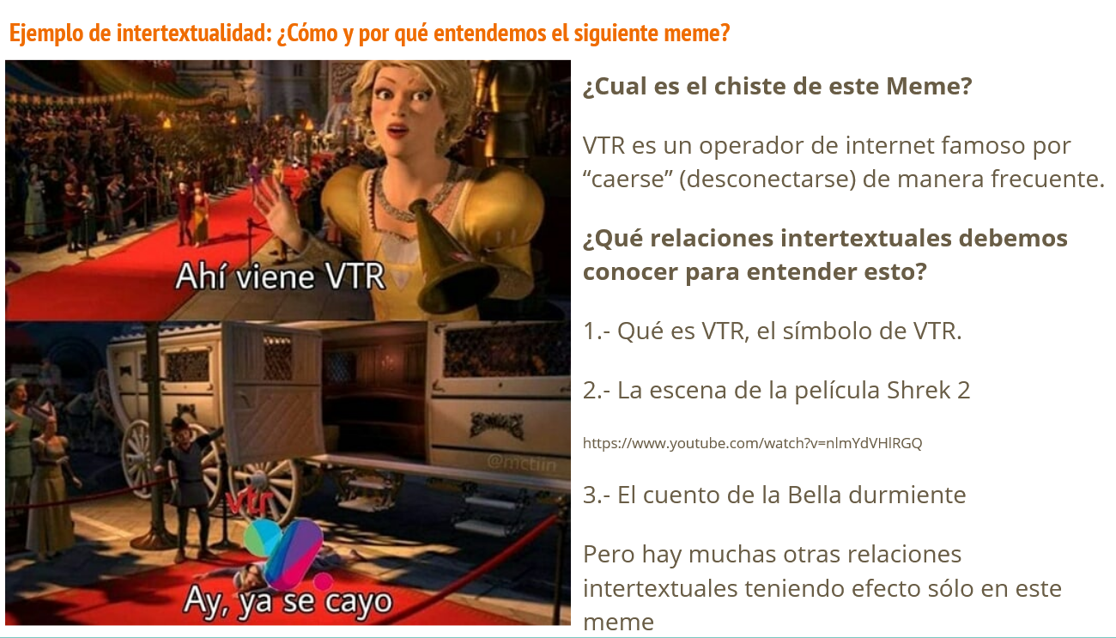
(Ejemplo)

Rúbrica de corrección:

 | Logrado | Medianamente Logrado | No logrado
Pregunta 1.A | Explica de manera completa la relación existente entre ambos textos usando la terminología de la clase. | Explica de manera incompleta la relación existente entre ambos textos usando la terminología de la clase. | No explica la relación existente entre ambos textos usando la terminología de la clase.
Pregunta 1.B | Identifica y explica de manera correcta tres relaciones intertextuales de La Casa De Asterión usando los conceptos de la clase. | Identifica y explica de manera correcta una o dos relaciones intertextuales de La Casa De Asterión usando los conceptos de la clase. | No Identifica y explica relaciones intertextuales de La Casa De Asterión usando los conceptos de la clase.
Pregunta 2.A | Justifica su posición de manera coherente a partir de los conceptos estudiados en la clase. | Justifica su posición de manera poco coherente con los conceptos estudiados en la clase. | No justifica su posición o no lo hace de manera coherente con los conceptos de la clase.
Meme 1 | Es de autoría original. Mantiene el respeto. Explica “como se debe entender el MEME o cuál es el chiste”. Justifica con 3 relaciones intertextuales que se deben conocer para entenderlo. | Es de autoría original. Mantiene el respeto. Explica “como se debe entender el MEME o cuál es el chiste”. y/o Justifica con 1 o 2 relaciones intertextuales que se deben conocer para entenderlo. | No es de autoría Original. No mantiene el respeto. No Explica “como se debe entender el MEME o cuál es el chiste”. Ni justifica con relaciones intertextuales que se deben conocer para entenderlo.
Meme 2 | Es de autoría original. Mantiene el respeto. Explica “como se debe entender el MEME o cuál es el chiste”. Justifica con 3 relaciones intertextuales que se deben conocer para entenderlo. | Es de autoría original. Mantiene el respeto. Explica “como se debe entender el MEME o cuál es el chiste”. y/o Justifica con 1 o 2 relaciones intertextuales que se deben conocer para entenderlo. | No es de autoría Original. No mantiene el respeto. No Explica “como se debe entender el MEME o cuál es el chiste”. Ni justifica con relaciones intertextuales que se deben conocer para entenderlo.

